YOYO笔记
操作说明书
目录
YOYO笔记 1
第一章 PC端主界面 2
第二章 PC端注册与登录 3
2.1 用户注册 3
2.2 用户登录 3
第三章 PC端课程热点统计 5
3.1 搜索课程 5
3.2 查看课程统计信息 5
第四章 PC端发布课程 7
4.1 发布课程 7
第五章 PC端意见反馈 8
5.1 显示开发者的联系方式 8
第六章 移动端主界面 9
第七章 移动端注册与登录 10
7.1 用户登录 10
7.2 用户注册 11
第八章 移动端用户信息管理 12
8.1 注销 12
8.2 设置个人位置信息 13
第九章 移动端选择课程功能 14
9.1 课程列表 14
9.2 记录笔记 15
第十章 笔记管理与查看 17
10.1 笔记列表 17
10.2 笔记管理 18
10.3 查看笔记内容 19
10.4 删除笔记 20

第一章 PC端主界面
打开chrome浏览器，输入网址www.vanging.com/yoyo/pc进入“YOYO笔记V1.0”PC端主界面（图1.1）。
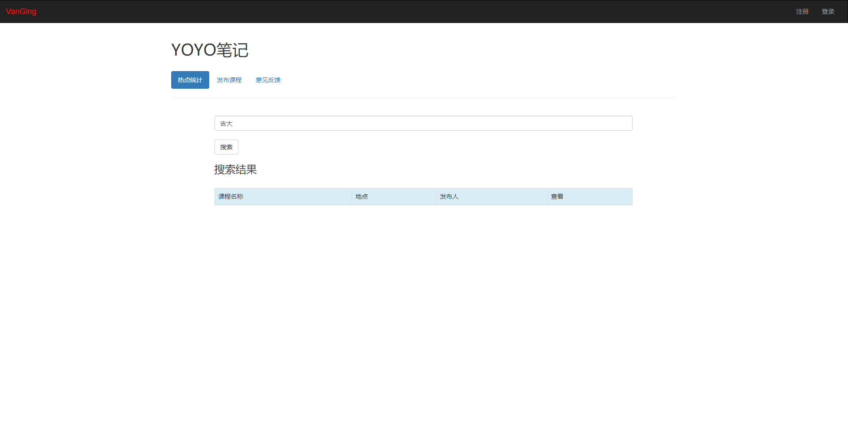
图1.1

第二章 PC端注册与登录

用户注册
在“YOYO笔记V1.0”PC端主界面，点击左上角的注册链接，出现“用户注册”弹框（图2.1）。
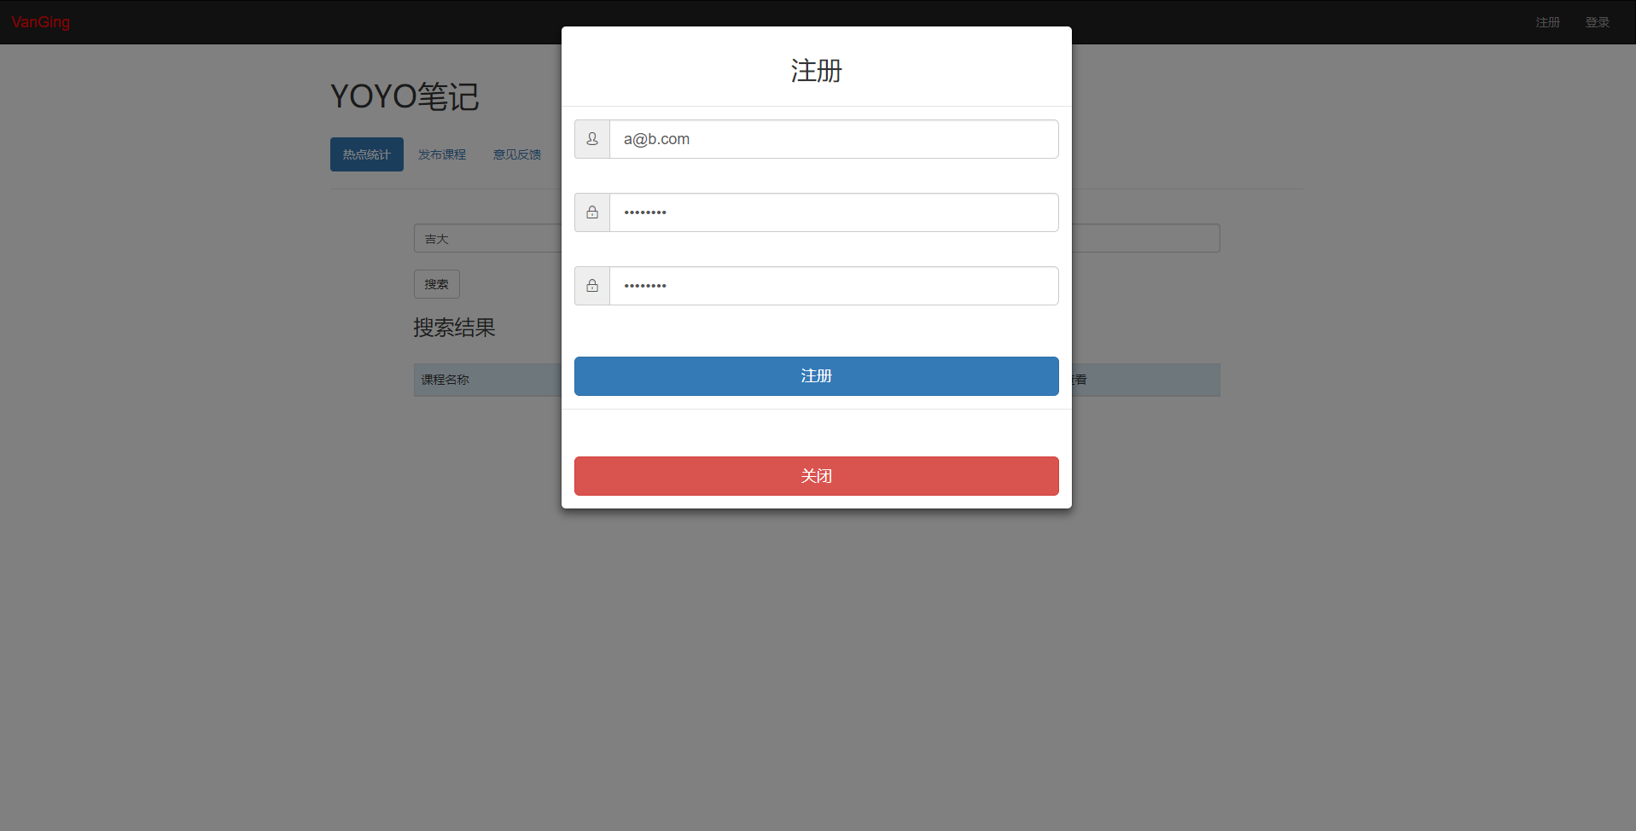
图2.1

用户输入正确的email和两次一样的密码之后，点击注册按钮即可注册成功。
此外，在email输入完成之后还有是否已经被占用的提示信息， 密码输入完成之后会自动校验两次输入的密码是否一致，如果不一致也会有相应的提示。

2.2 用户登录
在主界面点击右上角的登录连接即可弹出登录弹窗，用户输入自己的账号和密码即可正确登录。账号输入完成后会自动在线校验时候是可用且合法的账户，防止用户输入错误。（图2.2）
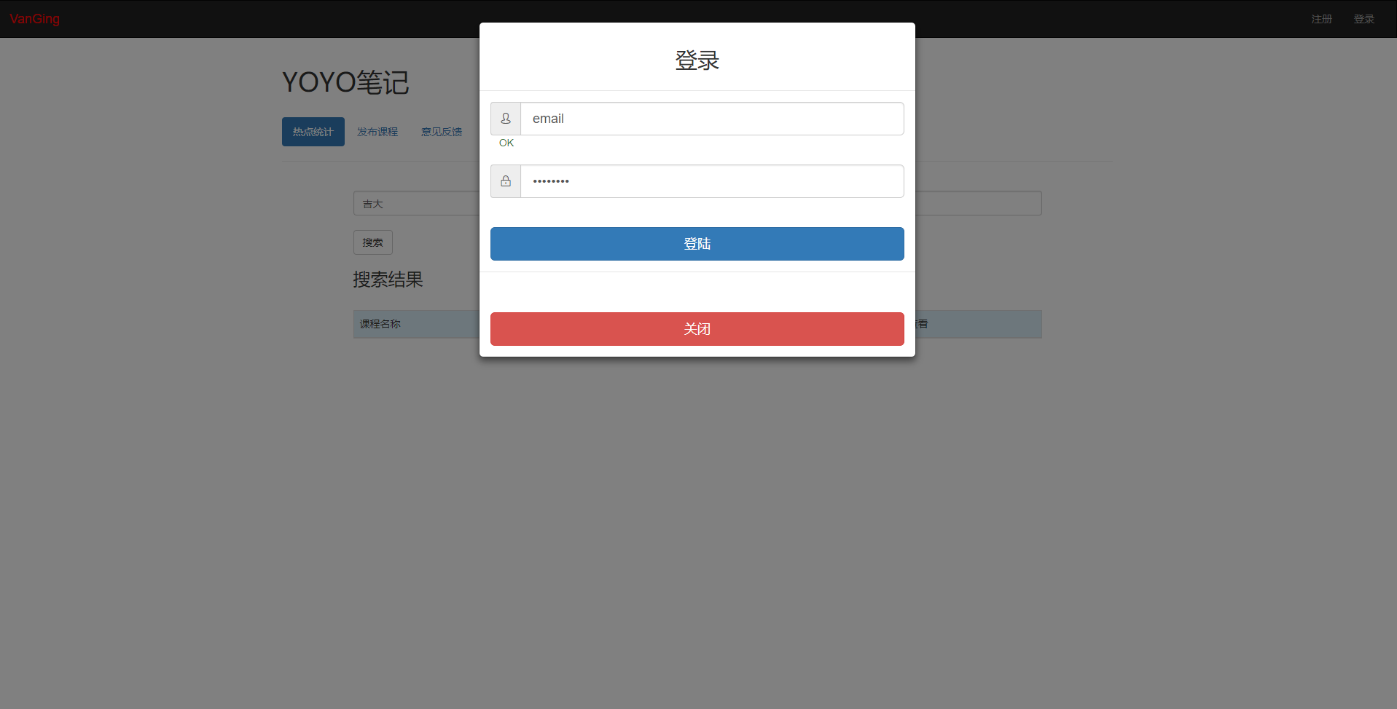
图2.2

第三章 PC端课程热点统计

搜索课程

在热点统计选项卡上点击，切换到热点统计界面，然后在搜索框输入课程关键字，进行课程搜索，即可看到所有与关键字相关的课程（图3.1）
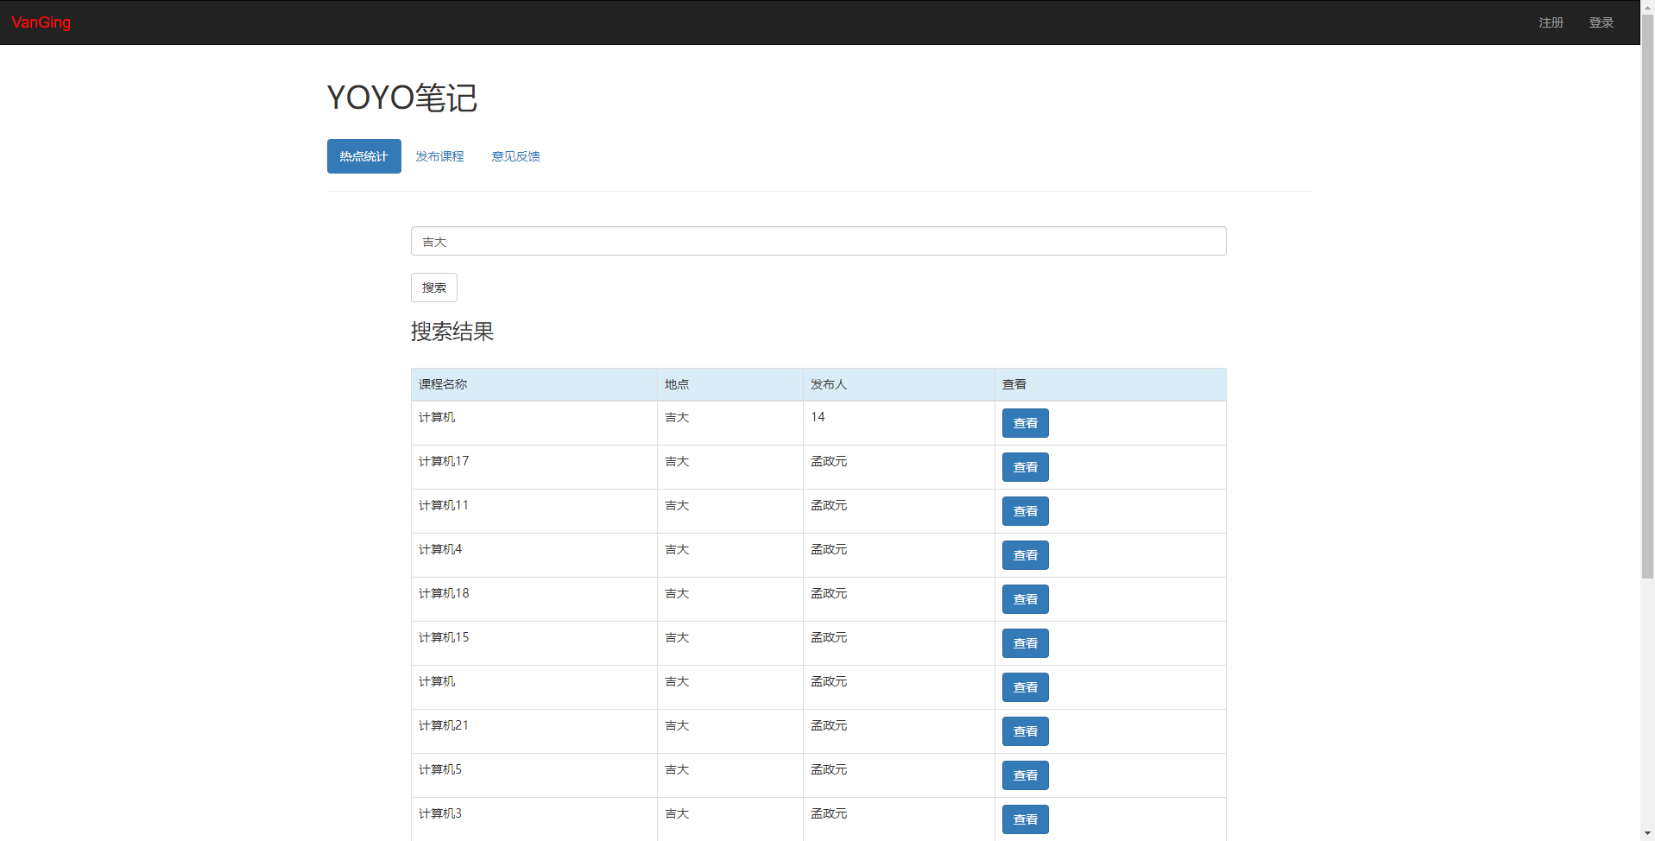
图3.1

查看课程统计信息
在搜索到的课程列表中，点击某一个课程对应的查看按钮即可查看课程的统计信息，即课程中每一块的内容在所有的笔记中出现的总次数。（图3.2）
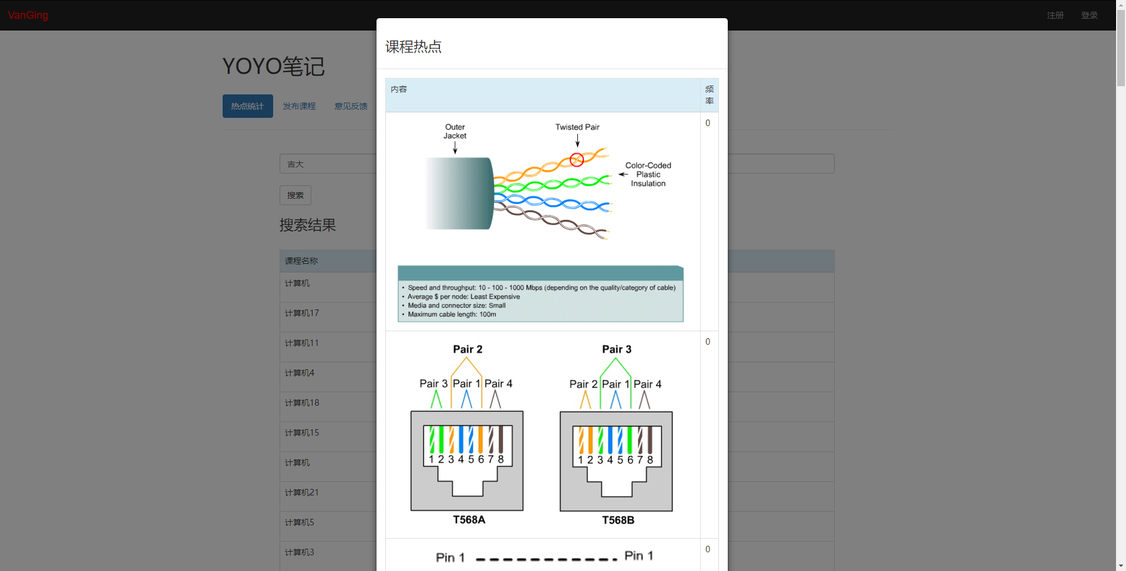
图3.2

第四章 PC端发布课程

发布课程
点击发布课程选项卡即可切换到发布课程界面，填写相关的课程信息和选择相关的ppt或者pptx文件之后即可发布课程。（图4.1）
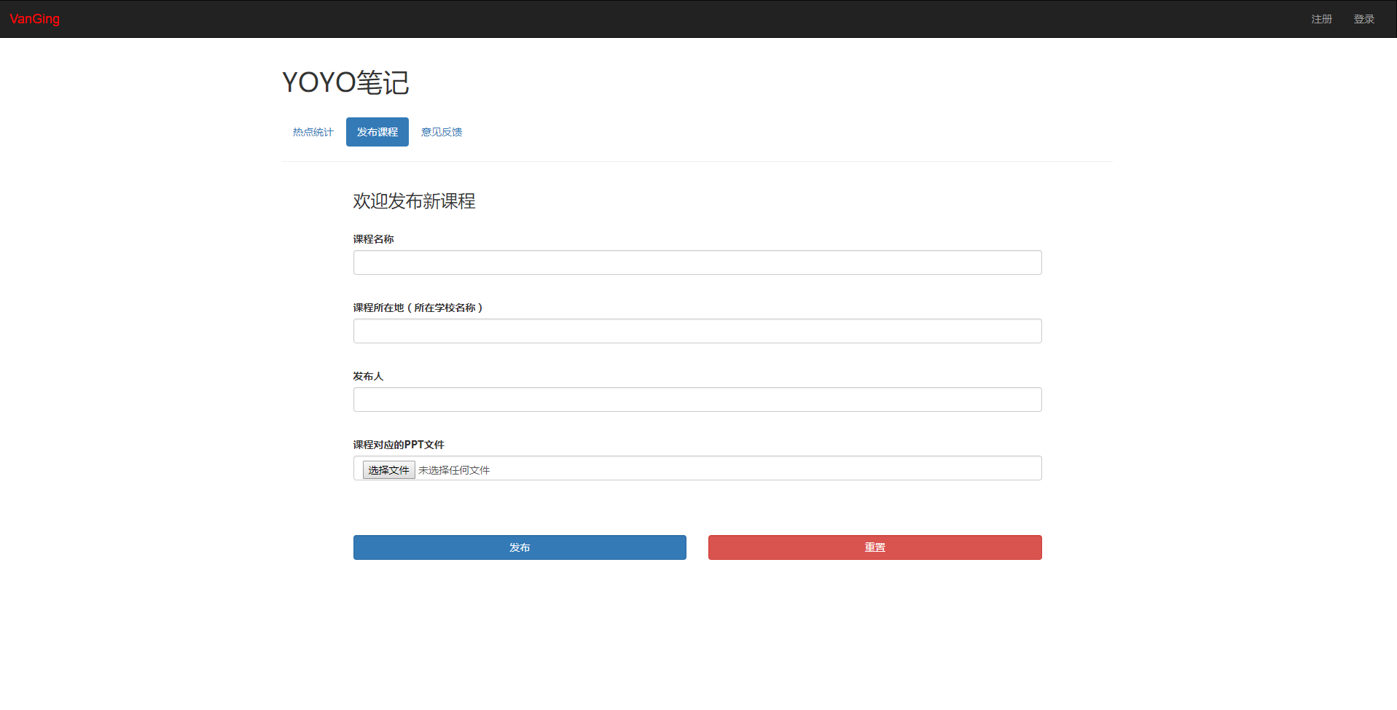
图4.1

第五章 PC端意见反馈

显示开发者的联系方式
点击意见反馈选项卡即可显示该应用的开发人员的联系方式和github的地址，用户可以通过这些联系方式进行反馈（图5.1）
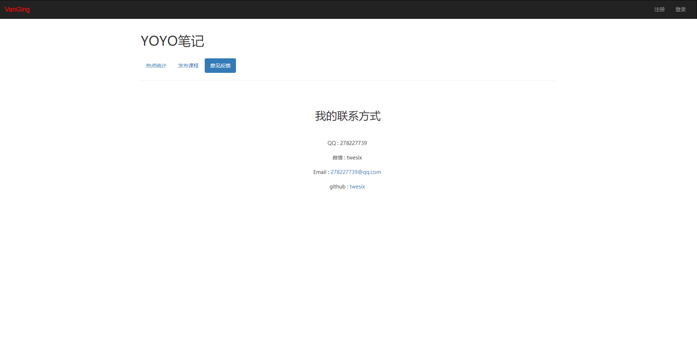
图5.1

第六章 移动端主界面
在chrome中输入www.vanging.com/yoyo/wechat并访问，F12键开启开发者工具，在设备模拟器中选择iPhone6即可在设备模拟器的框中看到移动端的主界面，图为已经登录（图6.1）
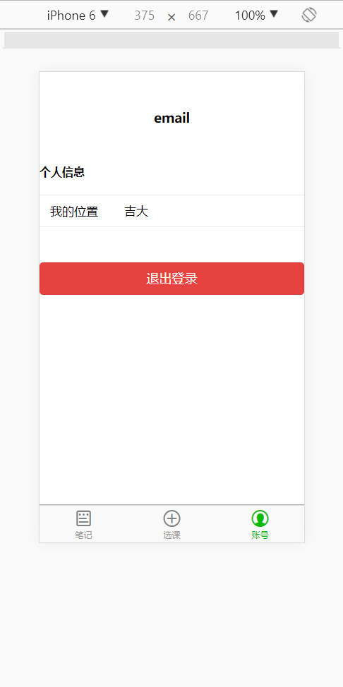
图6.1

第七章 移动端注册与登录
注：移动端与pc端账号是互通的。

7.1 用户登录
输入用户名和密码即可登录（图7.1）
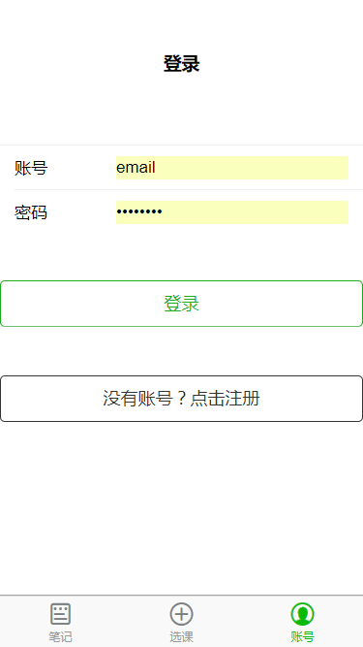
图7.1

7.2 用户注册

在登录界面点击注册按钮即可弹出注册界面，输入正确的邮箱和密码即可注册新用户
点击取消按钮可以取消注册（图7.2）

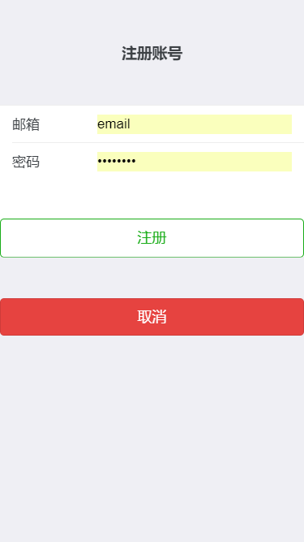

图7.2

第八章 移动端用户信息管理

8.1 注销

点击退出登录按钮即可注销登录，并且会自动弹出登录界面，在未登录的时候是无法使用的（图8.1）

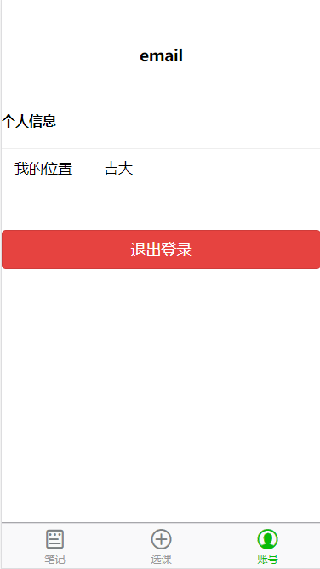
图8.1

8.2 设置个人位置信息

登录之后，在个人信息界面可以看到我的位置输入框，输入想要修改成的值然后移开焦点，系统会自动保存个人的位置信息。保存成功之后会有提示信息（图8.2）

图8.2

第九章 移动端选择课程功能

9.1 课程列表

点击底部tab的选课选项即可跳转到选择课程界面，在界面上会显示所有与个人的位置信息相关的课程。如果用户没有登录则会提示需要登录才能使用。

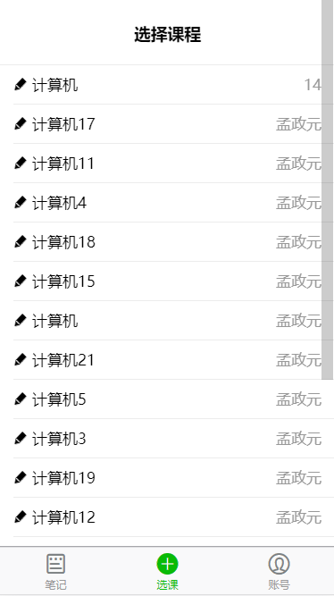
图9.1

9.2 记录笔记

在课程列表中选择一项并点击即可查看课程的详情，即课程中所有的区块内容，在某个区块上点击会选中区块，在所有的区块都选择完成之后点击顶部的保存按钮即可将所有已选择的区块保存为一份笔记。保存成功会有消息提示。也可以点击顶部取消按钮取消保存（图9.2，9.3）

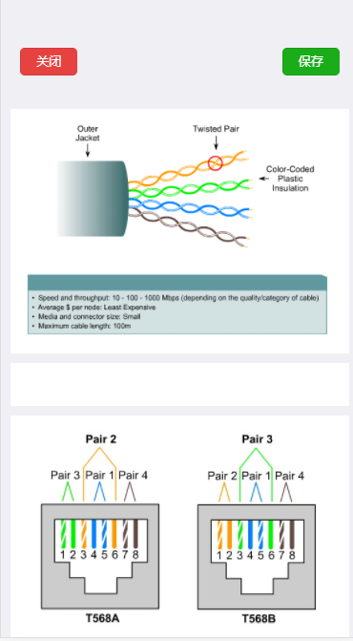

图9.2

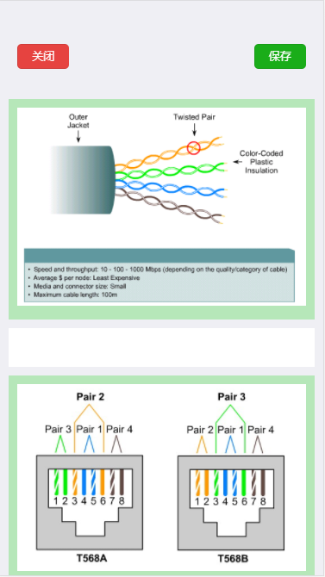

图9.3

第十章 笔记管理与查看

10.1 笔记列表

在底部的tab上点击笔记选项，即可进入笔记界面，在界面上会显示一个自己的所有的笔记的列表。如果用户没有登录的话，则会提示用户该功能需要登录之后才能使用（图10.1）

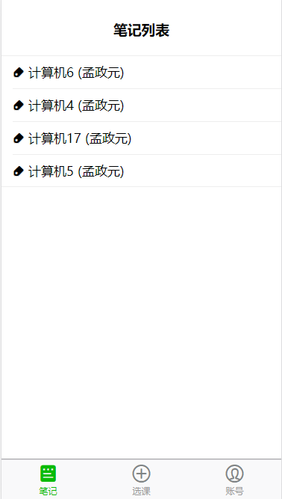
图10.1

10.2 笔记管理

在笔记列表中选择一项并点击即可弹出笔记操作选择界面，在界面上可以点击删除按钮删除该笔记，也可以点击查看按钮来查看该笔记。点击空白处即可关掉该选择界面（图10.2）

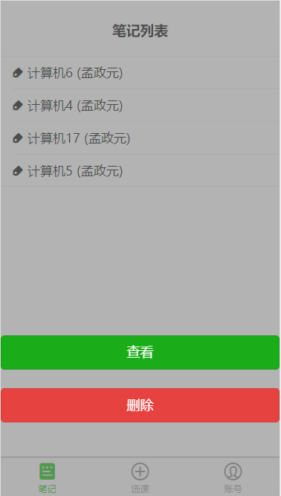
图10.2

10.3 查看笔记内容
在笔记操作选择界面中选择查看即可查看该条笔记的详细内容，在笔记内容界面顶部点击关闭即可回到笔记列表界面（图10.3）

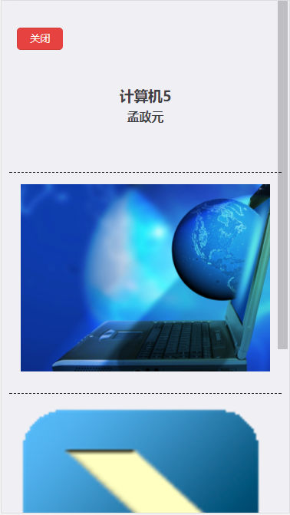

图10.3

10.4 删除笔记

在笔记操作选择界面点击删除按钮即可弹出确认对话框，选择确认即可删除该条笔记，点击取消即可取消删除操作（图10.4）

图10.4

